المباشرة الثالثة لعلوم الحديث
تطرق للمحاضرتين الأولى و تكلم فيها عن الحديث الصحيح
والثانية تعريف الناسخ والمنسوخ
والآن الجزء الثالث الخبر المردود
1/ نبه للتقسيمات ....الي هي الخرائط الذهنية هنا رابط راح يفيدكم
http://www.ckfu.org/vb/t521393.html

2/ تكلم عن المردود والمقبول و تعريفاتها...
اذا لم يترجح صدق المخبر به هذا الحديث المردود ...لايعمل به ولايحتج به
اذا ترجح صدق المخبر به هذا حديث مقبول نعمل به ونحتج به
3/ القى الضوء على
الحديث المردود:- الذي لم نرجح صدق المخبر به لأنه فقد شرط أو أكثر من شروط القبول وهي الخمسة التي ذكرناها في الصحيح والحسن...
المردود ...أنواع المردود كثيرة جدا أحصاها العلماء 40....
السبب في تعدد المردود :-..إذا فقد شرط نوع إذا فقد شرطين نوع إذا فقد الشرط الأول والثاني نوع إذا فقد الشرط الثالث والرابع نوع وهكذا...
المهم أي نوع فقد شرط فهو مردود ....علينا أن نتابع الشرط إذا تمت قبلناه وإذا اختلت رددناه
3/ ثم ذكر للمردود انواع وتسميات البعض يشمل الضعيف وعرف الضعيف ..
4/ اسباب رد الحديث مهم
هما سببان رئيسان لرد الحديث:-
سقط في الاسناد طعن في الراوي
السقط في الاسناد ...عرفه اذا حدث ينجم عنه انواع في المردود
والطعن في الراوي اذا حدث ينجم عنه انواع في المردود

5/ عرف الاسناد
ذكر ان سقط الإسناد ينجم عنه 6انواع للمردود
سقط ظاهر وسقط خفي
وهذي خريطه توضح انواع السقط السته الي ذكرها الدكتور
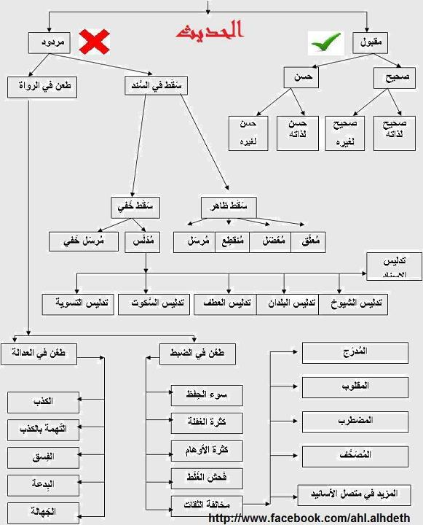
6/ وذكر بشكل سريع تعريفات كل نوع ونبة للرجوع لها بالكتاب...
7/ تطرق للسقط الثاني
الطعن في الراوي:-
وهناك خمس أنواع للطعن في العدالة
وخمسة للطعن في الضبط

8/تطرق لااقسام الخبر بالنسبة للمسند إليه
اربع اقسام:-
أ/ قدسي:- هو مانقل إلينا عن الرسول مع إسناده إياه إلى ربه مثل ((ياعبادي اني حرمت ...
ب/ مرفوع:- هو ما أضيف للرسول من قول وفعل أو تقرير أوصفة
جـ الموقوف:- ما أضيف للصحابي من قول أو فعل وتقرير
د/ المقطوع :- ما أضيف للتابعي أو من دونه ...لخ التعريف
9/ أي شي قلته في المحاضرة المسجلة هو المطلوب فقط وليس كل ماهو في الكتاب تطرقت له
10/الأسماء لن أتطرق لأسماء بعيده فقط المشاهير التي تدور أسمائهم على مسامعنا كثير مثل ابن المسيب حسن البصري البخاري مسلم
11/ لن أسال عن الولادة أبدا فقط الوفاة وللمشاهير وذكر تواريخ وفاة البخاري ومسلم الخطيب البغدادي السوطي ابن حجر وأكد عليها
لاتنسوني من صالح دعائكم
أختكم جوانا 11

